Игровое мероприятие по изобразительной деятельности (подготовительная группа)
Тема: Закрепление знаний о видах живописи: портрет, пейзаж, натюрморт.
Цель: закрепить знания детей о видах живописи.
Программное содержание: закрепить понятия: живопись, натюрморт, портрет, пейзаж. Учить детей включаться в совместную деятельность. Содействовать развитию творчества в процессе выполнения задания в нетрадиционных техниках. Воспитывать желание проявлять заботу о других. Воспитывать интерес к искусству.
Материал: проектор, ноутбук, экран, видеозаписи к занятию, слайды, разрезная картинка, шаблоны, листы (А-4), тушь, фломастеры, воздушные шары, ватман, гуашь, вода, кисти, влажные салфетки.
Ход:
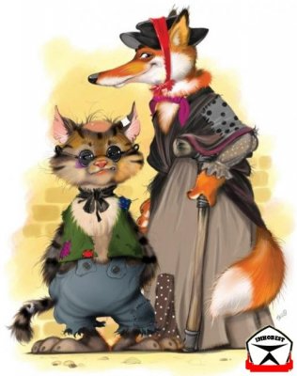
Ведущий: Добрый день, ребята, гости. Ребята, сегодня мне пришло видеописьмо, в котором Буратино просит помочь ему выполнить задание Лисы Алисы и собрать карту. Давайте посмотрим его.
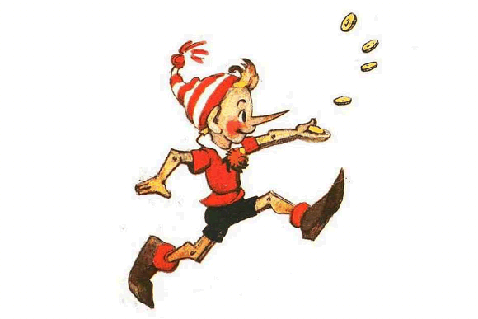
(1 видеозапись: «Лиса Алиса и кот Базилио»)
(2 видеозапись: «Буратино»)

Ведущий: Что будем делать, ребята? (ответы детей: нужно помочь)
Как же нам помочь? (выполнить задания)
Тогда давайте помогать. Посмотрите вот три части карты, они соединятся вместе только тогда, когда мы выполним все задания.
А вот и задания, которые оставили для Буратино эти два разбойника.
1 задание: рассмотреть картины с видами живописи.
Просмотр презентации «Виды живописи».
Ведущий: Посмотрите на карту, одна часть уже появилась. Давайте скорее выполним следующее задание.
2 задание: Нарисовать натюрморт.
Гравюра на картоне (отпечаток на листе).
Предложить подумать, для чего нужны те предметы, которые они видят на столах (ответы детей: цветы в вазе), какой вид живописи? (натюрморт).
Ведущий: Мы с вами попробуем, как настоящие художники, нарисовать, а точнее (как говорят художники) написать картину – НАТЮРМОРТ. Посмотрите, как мы будем создавать наш шедевр. Перед вами шаблон с картиной. Мы берем кисть и быстрыми движениями руки наносим на наш шаблон краску, цвет выбирайте любой из тех, которые стоят перед вами, покрывая весь лист. Воду брать уже не нужно. Это нужно сделать быстро, чтобы краска не успела высохнуть. Теперь берем лист белой бумаги и покрываем шаблон сверху, проглаживаем его, потихоньку, видите, уже видна ваза, цветы и т.д. Снимаем лист бумаги и смотрим – получился отпечаток; вот так просто, быстро и главное красиво мы написали - натюрморт. С помощью такого шаблона в группе вы можете сделать несколько отпечатков, разных цветов – кто какие захочет. А сейчас нам нужно торопиться. Ведь у нас еще одно задание.
Ведущий: А вот и часть карты. Посмотрите, карта потихоньку соединяется.
3 задание: изобразить портрет.
Мы с вами знаем, что есть такие жанры живописи, как пейзаж, натюрморт. Есть еще один жанр – это…(ответы детей - ПОРТРЕТ). А мы с вами можем нарисовать портрет? (ответы детей). Я вам предлагаю изобразить свой портрет, но не на листе, не на стене, не на асфальте или полу, а…… на воздушном шарике. Усаживайтесь поудобнее, кому, где нравиться - можно на ковер, на стул. Только будьте аккуратны, сильно на шар не нажимайте, а то он может лопнуть. Я с вами тоже нарисую свой портрет. (Дети рисуют на воздушных шарах, находят часть карты). Кто кого нарисовал? Ребята, пока вы дорисовывали портреты, наша карта соединилась. Теперь мы ее можем отправить по электронной почте Буратино. У Буратино тоже есть компьютер. Ой, уже пришел ответ. Смотрим, что в нем.
(Включается видеозапись, на которой все герои собираются вместе. Просмотр слайдов для закрепления материала). 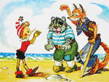
Ведущий: Ребята, пока вы смотрели мультфильм, наши герои на память прислали свои автографы. Автограф – это подпись художника на картине. Все же их любят оставлять на память для друзей. Давайте и мы оставим им свой автограф, мы сделаем отпечатки своей ладошки с помощью гуаши и губки (Дети делают отпечатки). Только нужно сделать 1 отпечаток.

Ребята, вы молодцы. Мы помогли Буратино вернуться в свою сказку. Что вам еще запомнилось? Какие виды живописи мы вспомнили? (ответы детей). Сейчас мы отправляемся с вами в группу, где вас ждут ваши друзья, много игр и приключений. Спасибо всем за внимание.

